Серия «Спутник»  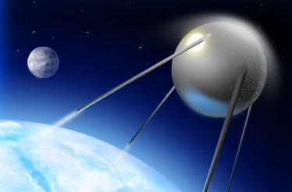 | Алгебра-8  ©Горина ЛВ  Тема «Полные квадратные уравнения» | Серия «Спутник» | Алгебра-8  ©Горина ЛВ  Тема «»
Решить уравнения:  1. 5х² + 8х - 4 = 0;  2. х² - 6х + 5 = 0; |  | Решить уравнения:  1. 5х² + 8х - 4 = 0;  2. х² - 6х + 5 = 0;
Серия «Спутник» | Алгебра-8  ©Горина ЛВ  Тема «» | Серия «Спутник» | Алгебра-8  ©Горина ЛВ  Тема «»
Решить уравнения:  1. 5х² + 8х - 4 = 0;  2. х² - 6х + 5 = 0; |  | Решить уравнения:  1. 5х² + 8х - 4 = 0;  2. х² - 6х + 5 = 0;

